流量积算仪 | 使用说明书
32FC系列
32FCBF

重要事项
- 请务必遵守下述各条及本说明书所记载的注意事项，如果不遵守注意事项进行使用，有导致重大伤害或事故的危险。
- 如果本产品的故障或异常可能导致系统重大事故的场合，请在外部设置适当的保护电路。
- 请勿在本产品所记载的规格范围之外使用。否则可能导致触电、火灾、故障。
- 请勿使用在易燃、易爆气体的场所。
- 请勿触摸电源端子等高电压部位。否则有触电的危险。
- 请勿拆卸以及改造本产品。否则可能导致触电、火灾、故障。
- 本产品的安装、调试、维护应由具备资质的工程技术人员进行。
- 本说明书如有变动，恕不通知，随时更正，查阅时请以最新版本为准。如有疑问，请与本公司联系。
- 该产品用于流量贸易结算时，需先将仪表与流量计进行统一标定后方可使用。
- 本公司不承担除产品本身以外的任何直接或间接损失。

1. 安装

1.1 安装的注意事项
- 请在以下环境条件的范围内使用本仪表：
- 环境温度： -10~55℃，避免阳光直射
- 环境湿度： 35~85%RH，无凝露
- 设置环境条件： 海拔高度＜2000m
- 进行安装的场合，请考虑以下几点：
- 为了不妨碍散热，请勿堵塞本产品的周围，留够充分的通风空间。
- 考虑到配线、保养，请确保仪表的上下方有50mm以上的空间。
- 请避免安装在发热量大的仪表（加热器、变压器、半导体操作器、大功率电阻）的正上方。
- 周围温度为50℃以上时，请用强制风扇或冷却机等冷却，但是，不要让冷却空气直接吹到本仪表。

1.2 外形尺寸
以下标注的尺寸单位均为mm（毫米）

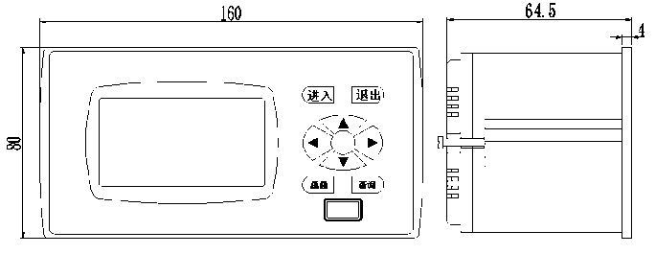

1.3 安装方式
■安装到盘面
- 在盘面开安装孔。
- 将本仪表从盘面前面插入。
- 使用仪表附带的安装支架，将本仪表固定在安装盘面上，以适当的扭矩拧紧安装螺丝固定仪表。
■开孔尺寸
以下标注的尺寸单位均为mm（毫米）
西安欧派克自动化仪表有限公司 客服电话：029-68997188

2. 配线

警 告
- 为了防止触电和防止机器故障，在全部配线完成并确认配线正确之前，请不要接通电源。

2.1 配线的注意事项
- 为了避免噪声干扰的影响，请将输入信号线远离仪表电源线、动力电源线、负载线进行配线。
- 本仪表内部无保险丝。需要保险丝的场合，请另行设置：推荐保险丝的规格：
- 额定电压250V，额定电流1A的延时保险丝
- 请避免在测量电路中混入干扰
- 测量回路与电源线（电源回路）或接地回路分开。
- 对于静电产生的干扰，使用屏蔽线效果好。
- 为了防止误动作，请不要给不使用的端子接任何线。

2.2 端子和接线图
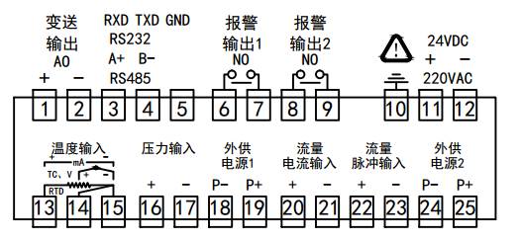

- 外供电源1：给温度和压力变送器供电
- 外供电源2：给流量变送器供电
- 依据流量变送器的输出信号选择使用电流输入或脉冲输入

3. 仪表显示及操作

3.1 面板及按键说明

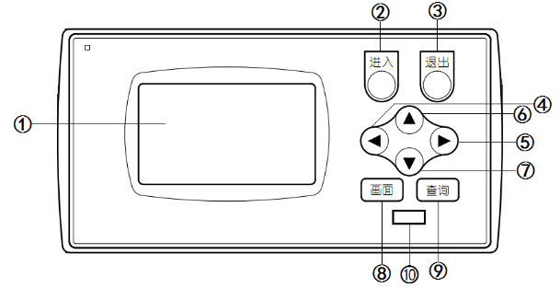
序号 | 名称 | 说明
1 | 显示区 | 显示各种运行画面和设置画面。
2 | 进入键 | 进入菜单、参数确认
3 | 退出键 | 在设置状态下，按退出返回上一级菜单。  在查询画面，按退出返回信息画面
4 | 左键 | 设置状态下，向左移动修改位。
5 | 右键 | 设置状态下，向右移动修改位。
6 | 上键 | 设置状态下增加参数数值或改变设置类型  清零许可参数设为开启后，信息画面长按5秒，可清除当前累积量。
7 | 下键 | 设置状态下减小参数数值或改变设置类型
8 | 画面键 | 切换测量画面显示
9 | 查询键 | 切换信息画面显示
10 | USB接口 | U盘数据转储接口

3.2仪表上电
■仪表上电前应检查接线是否正确，特别是电源线的位置及电源规格，注意仪表电源是交流供电还是直流供电。
■仪表上电后自动进行内部初始化，约5秒后进入测量画面。
■ 显示的对比度可通过参数来进行设置，详见5.2章节。
■ 为了提高液晶背光寿命，仪表上电后会自动启用“背光自动变暗”功能。详见5.2章节。

3.3 画面选择及画面说明

（1）仪表画面切换示意图

（2）测量画面
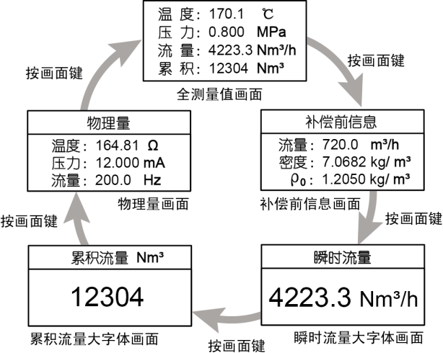
全测量值画面中流量为补偿后的瞬时流量。
补偿前信息画面中流量为补偿前的瞬时流量，密度为实际工况下被测流体的密度；ρ_{o}：气体在标况下的密度；ρ_{d}：设计工况下的密度。
显示方式可设置为循环显示，详见5.2章节。
固定显示方式下，上电后的显示画面可通过参数设置，详见5.2章节。

（3）信息画面
仪表包含若干个信息画面。在测量值画面按“查询键”进入信息画面，按“查询键”在各个信息画面之间切换，上述各个画面可能因为参数设置等原因略有变化。
- 年月日累积量查询画面
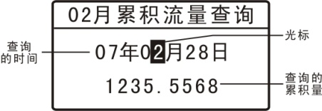
本画面按左、右键可以移动光标，按上、下键可以增减选中的年、月、日的数值。选中不同的日期时，标题栏会自动显示当前查询的是什么时间的累积流量。
可以查询最近3年内每年、每月、每日的累积流量。
- 瞬时量历史曲线画面
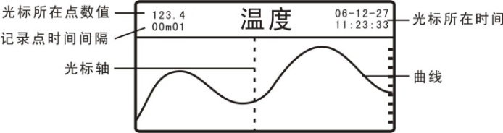
图中记录点时间间隔00m01，其中00表示记录间隔分，01表示记录间隔秒。
瞬时量历史曲线画面包含温度、压力、流量三个画面，按查询键可依次切换。
按上、下键可以向前后翻页，按左、右键可以在一个页面内左右移动光标轴。
- 记录信息和U盘转储画面
数据转储画面显示U盘转储相关信息。转储时其它功能正常运行
注：不能保证兼容所有USB设备。拔出正在操作的U盘，可能导致U盘内数据损坏。
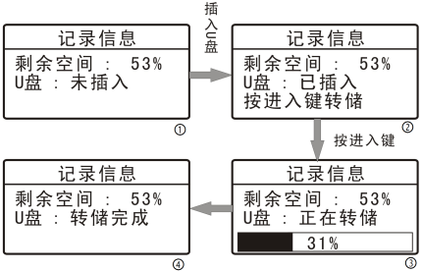
画面①中，插入U盘后等待U盘初始化完毕进入画面②；
在画面②中，按“进入键”进入画面③，开始数据转储；
画面③中，等待转储完成，转储完成后进入画面④；
画面④中，拔出U盘，进入画面①。
- 停电信息画面
停电信息画面显示当前仪表的停电状态。
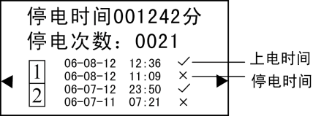
按左、右键可以向前后翻页。
共可记录8组停电和上电信息。记录满后，覆盖旧信息
- 系统日志画面
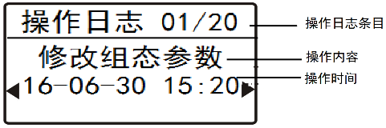
按左、右键可以向前后翻页。
保存最近20条系统操作日志，包括操作内容及操作时间，可记录以下操作类型：
● 修改组态参数
● 修改协议计量功能
● 清除流量总量
● 修改记录间隔
● 引导参数设置
● 参数备份
● 参数恢复
● 出厂标定

- 时钟画面
本画面用较大字符显示当前日期和时间。
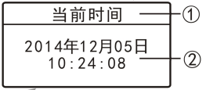
- ——本画面标题
- ——当前的日期和时间
- 班报表查询画面
保存最近90天的班次累积报表信息，开启班报表功能才显示该画面。
根据班次时长显示当天的各班次累积值。
下图中为班次时长为8小时，3个班次的报表。按左、右键可以向前后翻页。
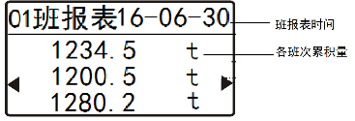

3.4参数设置

（1）进入参数的设置状态
在测量画面下，按“进入”键进入参数设置状态，显示密码输入画面。输入3个不同的密码分别进入不同的设置内容。
- 进入“参数设置”菜单，初始密码为01111。可以设置全部的仪表参数。
- 进入“引导参数设置”，初始密码为21215。可以快捷设置与流量计量相关的基本参数。
- 进入“参数保护功能设置”初始密码为20724。可以备份已设置的全部参数，或将备份的参数恢复到当前设置。
①退出设置状态返回测量值画面后，再次进入设置需重新设置密码
② 在“参数设置”状态下，若超过1分钟不进行操作，将自动退出设置状态，返回测量值画面
①初始密码可以修改，详见5.1章节，建议在完成所有设置并验证后再修改并做好记录，以免遗忘。
②遗忘密码请向供货商咨询。

（2）参数说明
第4章的分组列表形式对全部可设置参数进行了综述，方便查询。
第5章对仪表功能及相应参数进行了详细说明。

（3）参数设置操作方法
- “引导参数设置”详见6章节
- “参数保护功能设置”详见5.14章节
- “参数设置”，通过分层菜单选择并设置，4.2章节列出了各参数所属的菜单分层位置及相关说明
参数设置流程图（以修改“修正”参数组中的“温度零点修正”参数为例）：
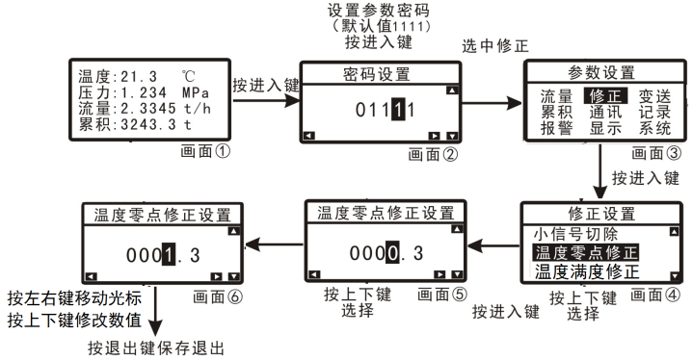
- 数值型参数每个参数都有自己的小数点，按左右键移动光标可选中小数点，按上下键可移动小数点位置。

4. 可设置的参数综述

4.1说明
- ModBus协议中的寄存器地址为下表中256+参数地址*2，数据均为浮点类型，每个参数占用4字节，即寄存器数量须为偶数

4.2参数综述
组 | 参数名称 |  | 取值范围 | 地址 | 默认值 | 章节
流  量 | 流量传感器 |  | 涡街、涡轮、电磁、其他非差压、孔板、V锥、文丘里管、其他差压 | 47H | 涡街 | 5.6
 | 信号类型 |  | 脉冲、mV、4-20mA、0-10mA、0-20mA、0-5V、1-5V | 1CH | 4-20mA | 5.5
 | 流量系数 |  | 0~9999999 (单位脉冲数) | 25H | 1000 | 5.5
 | 流量小数点 |  | 00000.、0000.0、000.00、00.000、0.0000 | 1DH | 0000.0 | 5.5
 | 设计流量上限 |  | -99999~99999 (同实测流量单位) | 1EH | 500.0 | 5.5
 | 开方功能选择 |  | 关闭、开启 | 3FH | 关闭 | 5.5
 | 介质与补偿 |  | 无补偿、固定密度、水温度补偿、饱和蒸汽压力、饱和蒸汽温度、过热蒸汽温压、空气温压补偿、氧气温压补偿、氮气温压补偿、氢气温压补偿、其它一般气体 | 49H | 固定  密度 | 5.6
 | 流体密度 |  | 0~99999 kg/m³ | 4AH | 00000 | 5.6
 | 实测流量单位 |  | m³/h、m³/h、t/h、l/m、kg/m、m³/m、Nm³/m（对应15~21） | 22H | m³/h | 5.5
 | 量纲转换单位 |  | m³/h、Nm³/h、t/h、l/m、kg/m、m³/m、Nm³/m（对应0~6） | 48H | m³/h | 5.6
 | 设计工况温度 |  | -99999~99999 ℃ | 45H | 00000 | 5.6
组 | 参数名称 |  | 取值范围 | 地址 | 默认值 | 章节
 | 设计工况压力 |  | -99999~99999 MPa | 46H | 00000 | 5.6
 | 温度输入信号 |  | 无温度、固定温度、公式计算、PT100、CU100、CU50、K偶、T偶、E偶、S偶、4-20mA、0-10mA、0-20mA | 4FH | PT100 | 5.3
 | 温度小数点 |  | 00000.、0000.0、000.00、00.000、0.0000 | 0BH | 0000.0 | 5.3
 | 温度上限 |  | -99999~99999 ℃ | 0CH | 500.0 | 5.3
 | 温度下限 |  | -99999~99999 ℃ | 0DH | 0 | 5.3
 | 固定温度值 |  | -99999~99999 ℃ | 11H | 500.0 | 5.3
 | 压力输入信号 |  | 无压力、固定压力、公式计算、4-20mA、0-10mA、0-20mA、1-5V、0-5V、mV | 50H | 4-20mA | 5.4
 | 压力小数点 |  | 00000.、0000.0、000.00、00.000、0.0000 | 14H | 00.000 | 5.4
 | 压力单位 |  | MPa、kPa | 19H | MPa | 5.4
 | 固定压力值 |  | -99999~99999 MPa | 1AH | 05.000 | 5.4
 | 压力上限 |  | -99999~99999 MPa | 15H | 05.000 | 5.4
 | 压力下限 |  | -99999~99999 MPa | 16H | 0 | 5.4
 | 环境压强 |  | 000.000~999.999 kPa | 4BH | 101.325 | 5.6
 | 标况温度 |  | 0℃、20℃ | 57H | 20℃ | 5.6
修  正 | 小信号切除 |  | 0~99999 | 40H | 0 | 5.7
 | 温度零点修正 |  | -99999~99999℃ | 0EH | 0 | 5.7
 | 温度满度修正 |  | 0.5~1.5 | 0FH | 1.0000 | 5.7
 | 温度数字滤波 |  | 1~20 | 12H | 1 | 5.7
 | 温度门限值 |  | -99999~99999 ℃ | 55H | -99999 | 5.7
 | 温度故障下限 |  | -99999~99999 ℃ | 5CH | -99999 | 5.8
 | 温度故障上限 |  | -99999~99999 ℃ | 5DH | 99999 | 5.8
 | 温度故障值 |  | -99999~99999 ℃ | 5EH | 0 | 5.8
 | 压力零点修正 |  | -99999~99999 MPa | 17H | 0 | 5.7
 | 压力满度修正 |  | 0.5~1.5 | 18H | 1.0000 | 5.7
 | 压力数字滤波 |  | 1~20 | 1BH | 1 | 5.7
 | 压力门限值 |  | -99999~99999 MPa | 58H | -99999 | 5.7
 | 压力故障下限 |  | -99999~99999 MPa | 5FH | -99999 | 5.8
 | 压力故障上限 |  | -99999~99999 MPa | 60H | 99999 | 5.8
 | 压力故障值 |  | -99999~99999 MPa | 61H | 0 | 5.8
 | 流量零点修正 |  | -99999~99999 (补偿前单位) | 20H | 0 | 5.7
 | 流量满度修正 |  | 0.5~1.5 (补偿前单位) | 21H | 1.0000 | 5.7
 | 流量时间滤波 |  | 0~60 s | 24H | 4 s | 5.7
 | 流量故障值 |  | 0~99999 | 23H | 0 | 5.8
 | 测频周期 |  | 1~10 s | 62H | 1 | 5.7
 | 冷端补偿修正 |  | 0~2 | 28H | 1.0000 | 5.7
 | 协议计量 | 小信号门限 | 0~99999（补偿后单位） | 3BH | 0 | 5.7
 |  | 小信号协议值 | 0~99999（补偿后单位） | 3CH | 0 | 5.7
 |  | 大信号门限 | 0~99999（补偿后单位） | 3DH | 99999 | 5.7
 |  | 大信号系数 | 0~99999 | 3EH | 0 | 5.7
 |  | 停电补足 | 0~99999 | 63H | 0 | 5.7
 | 折线修正 | 折线修正开关 | 关闭、开启 | 64H | 关闭 | 5.7
 |  | 第1点测量值 | 0~99999 | 65H | 0 | 5.7
 |  | 第1点显示值 | 0~99999 | 66H | 0 | 5.7
 |  | 第2点测量值 | 0~99999 | 67H | 0 | 5.7
 |  | 第2点显示值 | 0~99999 | 68H | 0 | 5.7
 |  | 第3点测量值 | 0~99999 | 69H | 0 | 5.7
 |  | 第3点显示值 | 0~99999 | 6AH | 0 | 5.7
 |  | 第4点测量值 | 0~99999 | 6BH | 0 | 5.7
 |  | 第4点显示值 | 0~99999 | 6CH | 0 | 5.7
 |  | 第5点测量值 | 0~99999 | 6DH | 0 | 5.7
 |  | 第5点显示值 | 0~99999 | 6EH | 0 | 5.7
 |  | 第6点测量值 | 0~99999 | 6FH | 0 | 5.7
 |  | 第6点显示值 | 0~99999 | 70H | 0 | 5.7
 |  | 第7点测量值 | 0~99999 | 71H | 0 | 5.7
 |  | 第7点显示值 | 0~99999 | 72H | 0 | 5.7
 |  | 第8点测量值 | 0~99999 | 73H | 0 | 5.7
 |  | 第8点显示值 | 0~99999 | 74H | 0 | 5.7
累  积 | 累积值小数点 |  | 00000.、0000.0、000.00、00.000、0.0000 | 35H | 00000. | 5.9
 | 清零初始值 |  | 0~1000000000 | 36H | 0 | 5.9
 | 清零许可 |  | 关闭、开启 | 37H | 关闭 | 5.9
 | 通讯清零 |  | 0~2222 | 38H | 0 | 5.9
 | 停电信息清零 |  | 关闭、开启 | 39H | 关闭 | 5.9
 | 累积查询清零 |  | 关闭、开启 | 3AH | 关闭 | 5.9
 | 班报表功能 |  | 关闭 | 75H | 开启、关闭 | 5.15
 | 班次时间 |  | 00~12 | 76H | 00 | 5.15
 | 班次时长 |  | 8小时、12小时 | 77H | 8小时 | 5.15
 | 班报表清零 |  | 关闭、开启 | 79H | 关闭 | 5.15
通  讯 | 通讯地址 |  | 0~255 | 2DH | 1 | 5.12
 | 通讯波特率 |  | 2400、4800、9600、19200 | 2EH | 9600 | 5.12
 | 通讯校验位 |  | 无校验/奇校验/偶校验 | 5BH | 无校验 | 5.12
 | 通讯控制报警 |  | 仪表控制/计算机控制 | 2FH | 仪表控制 | 5.10
 | 通讯控制变送 |  | 仪表控制/计算机控制 | 30H | 仪表控制 | 5.11
 | 通讯协议 |  | TC ASCII/Modbus-RTU | 5AH | TC ASCII | 5.12

组 | 参数组 | 参数名称 |  | 取值范围 | 地址 | 默认值 | 章节
报  警 | 报  警  点  一 | 报警设定值 |  | -99999~1000000000 | 00H | 0 | 5.10
 |  | 报警通道 |  | 温度输入通道、压力输入通道、补偿前流量、补偿后流量 | 01H | 温度输入通道 | 5.10
 |  | 报警方式 |  | 上限、下限、预置清零、预置不清零 | 02H | 上限 | 5.10
 |  | 报警灵敏度 |  | 0~99999 | 03H | 0 | 5.10
 |  | 报警延时 |  | 0~30（秒） | 04H | 0 | 5.10
 | 报  警  点  二 | 报警设定值 |  | -99999~1000000000 | 05H | 0 | 5.10
 |  | 报警通道 |  | 温度输入通道、压力输入通道、补偿前流量、补偿后流量 | 06H | 温度输入通道 | 5.10
 |  | 报警方式 |  | 上限、下限、预置清零、预置不清零 | 07H | 上限 | 5.10
 |  | 报警灵敏度 |  | 0~99999 | 08H | 0 | 5.10
 |  | 报警延时 |  | 0~30（秒） | 09H | 0 | 5.10
变  送 | 输出信号类型 |  |  | 4-20mA、0-10mA、0-20mA、1-5V、0-5V、0-10V | 29H | 4-20mA | 5.11
 | 变送输出上限 |  |  | -99999~99999 | 2AH | 5000 | 5.11
 | 变送输出下限 |  |  | -99999~99999 | 2BH | 0 | 5.11
 | 变送通道 |  |  | 温度、压力、补偿前流量、补偿后流量 | 2CH | 温度 | 5.11
记  录 | 记录间隔分 |  |  | 0~59（分） | 41H | 0 | 5.13
 | 记录间隔秒 |  |  | 0~59（秒） | 42H | 1 | 5.13
 | 记录方式 |  |  | 循环记录和记满停止 | 43H | 记满  停止 | 5.13
 | 记录清零 |  |  | 关闭、开启 | 44H | 关闭 | 5.13
显  示 | 显示主画面 |  |  | 全测量值画面、补偿前信息画面、瞬时流量大字体、累积流量大字体、物理量画面 | 4DH | 测量值  数显 | 5.2
 | 显示方式 |  |  | 固定显示、循环显示 | 4CH | 固定显示 | 5.2
 | 循显时间间隔 |  |  | 1~20秒 | 4EH | 5 | 5.2
 | 背光亮度渐变 |  |  | 开启、关闭 | 56H | 开启 | 5.2
 | 液晶对比度 |  |  | 0~15 | 59H | 0 | 5.2
系  统 | 时钟 |  |  |  |  |  | 5.1
 | 密码 |  | 设置参数  密码 | 0~99999 | 51H | 51H | 5.1
 |  |  | 引导参数  密码 | 0~99999 | 52H | 52H | 5.1
 |  |  | 备份参数  密码 | 0~99999 | 53H | 53H | 5.1

5.功能及相应参数说明

5.1时钟及系统参数
在“系统”参数组中。
时钟
密码 | 设置参数密码 | 0~99999 | 修改设置参数输入密码
 | 引导参数密码 | 0~99999 | 修改快捷引导参数输入密码
 | 备份参数密码 | 0~99999 | 修改备份参数输入密码
如果仪表时钟不准确，需进行校正，进入时钟参数后进行修改，修改完成后按“退出”。
★Modbus-RTU通讯时，可通过通讯读取和修改时钟，详见附录②

5.2显示参数
在“显示”参数组中。
显示主画面 | 全测量值画面、补偿前信息画面、瞬时流量大字体、累积流量大字体、物理量画面 | 选择上电后的测量画面
显示方式 | 固定显示、循环显示 | 固定显示：通过“画面”键切换选择当前显示的测量画面  循环显示：自动循环切换各测量画面
循显时间间隔 | 1~20秒 | 设置循环的时间间隔
背光亮度渐变 | 开启、关闭 | 选择是否启用背光自动变暗功能  启用该功能后，无按键操作10分钟后液晶背光亮度自动变暗，有按键操作时背光自动提高亮度。  启用此功能可提高液晶背光寿命，建议用户启用此功能。
液晶对比度 | 0~15 | 调节液晶显示对比度

5.3温度测量
在“流量”参数组中。
温度输入  信号 | 热电阻：Pt100∕Cu100∕Cu50  热电偶：K∕T∕E∕S  直流电流：4~20mA∕0~20mA∕0~10mA | 设置温度通道的输入信号。  固定温度：使用固定温度值  公式计算：饱和蒸汽可根据压力计算得出
温度小数点 | 0.0000、00.000、000.00、  0000.0、00000 | 温度通道的测量值显示的小数点位置选择。
温度上限 | -99999 ~ 99999 | 温度测量范围上限
温度下限 | -99999 ~ 99999 | 温度测量范围下限
固定温度值 | -99999 ~ 99999 | 当温度输入信号选择为“固定温度”时，仪表用本参数的值参与补偿运算。
★当输入为热电阻或热电偶时，无须设置测量范围上、下限参数。
★温度测量的准确度与调校相关，详见5.6章节。

5.4压力测量
在“流量”参数组中。
压力输入  信号 | 直流电流：4~20mA∕0~20mA∕0~10mA  直流电压：1~5V∕0~5V  mV：0~100mV | 设置压力通道的输入信号。  固定压力：使用固定压力值  公式计算：饱和蒸汽可根据温度计算得出
压力小数点 | 0.0000、00.000、000.00、  0000.0、00000 | 压力通道的测量值显示的小数点位置选择。
压力单位 | MPa、kPa | 压力单位选择
压力上限 | -99999 ~ 99999 | 压力测量范围上限
压力下限 | -99999 ~ 99999 | 压力测量范围下限
固定压力值 | -99999 ~ 99999 | 当压力输入信号选择为“固定压力”时，仪表用本参数的值参与补偿运算。
★压力测量的准确度与调校相关，详见5.6章节。

5.5瞬时流量测量
在“流量”参数组中。
信号类型 | 脉冲、mV、4-20mA、0-10mA、0-20mA、0-5V、1-5V | 设置流量通道的输入信号
流量系数 | 0~9999999 | 与脉冲输出的流量变送器的流量系数及通过“实测流量单位”参数选择的补偿前流量计量单位相关。注①
流量小数点 | 00000.、0000.0、000.00、00.000、0.0000 | 补偿前流量显示的小数点位置选择。
设计流量上限 | -99999~99999 (同实测流量单位) | 流量输入信号为电流、电压信号时的量程上限
开方功能选择 | 关闭、开启 | 开平方运算设定
实测流量单位 | m³/h、Nm³/h、t/h、l/m、kg/m、m³/m、Nm³/m（对应15~21） | 补偿前流量计量单位选择
★补偿前瞬时流量的准确度与调校相关，详见5.6章节。
注①流量变送器出厂标定的流量系数与应用所需的计量单位不同时需进行调整。例：变送器出厂标定的系数为32.1脉冲/升，应用需要按m³为计量单位，那么应将仪表的“实测流量单位”设置为m³/h，“流量系数”设置为32100（脉冲/m³）

5.6补偿运算
在“流量”参数组中。
★本部分对主要的补偿运算参数进行说明。
★附录①对补偿运算的原理做了进一步说明。
★本仪表通用性强，参数多，但并非每个参数都与您的实际应用相关，第6章“快捷设置”提供了按实际应用引导的简化设置方式。

- 补偿运算的相关参数
流量传感器 | 涡街、涡轮、电磁、其他非差压、孔板、V锥、文丘里管、其他差压
介质与补偿 | 无补偿、固定密度、水温度补偿、饱和蒸汽压力、饱和蒸汽温度、过热蒸汽温压、空气温压补偿、氧气温压补偿、氮气温压补偿、氢气温压补偿、其它一般气体温压补偿 | 补偿方式选择。
流体密度 | 0~99999 kg/m³ | 固定密度和其他一般气体补偿需设置。固定密度补偿时该参数作为固定密度进行计算；其他一般气体补偿时作为工业标准状态（标况温度下，绝压0.101325MPa）下被测介质的密度kg/m³设置
量纲转换单位 | m³/h、Nm³h、t/h、l/m、kg/m、m³/m、Nm³/m | 补偿后流量单位
设计工况温度 | -99999~99999 ℃ | 设计温度（℃），当流量输入使用质量流量或使用标准体积流量Nm³时，应按实际的设计温度数值设置；流量输入使用体积流量时，该参数可以不设
设计工况压力 | -99999~99999 MPa | 设计压力（按绝压MPa），当流量输入使用质量流量或使用标准体积流量  Nm³时，应按实际设计压力数值设置；流量输入使用体积流量时，该参数可以不设
环境压强 | 000.000~999.999 kPa | 环境大气压力（绝压）设置，出厂设置为101.325 kPa。使用时应按照当地的年平均大气压设置
标况温度 | 0℃、20℃ | 用于气体流量温压补偿时，Nm³（标准立方）计算时采用“标况温度”设置的温度值为基准

5.7流量修正

（1）调校
在“修正”参数组中。
温度零点修正 | -99999~99999℃ | 对温度零点偏差进行修正
温度满度修正 | 0.5~1.5 | 对温度满度偏差进行修正
温度数字滤波 | 1~20 | 温度测量数字滤波时间常数，出厂设置为1
压力零点修正 | -99999~99999 MPa | 对压力零点偏差进行修正
压力满度修正 | 0.5~1.5 | 对压力满度偏差进行修正
压力数字滤波 | 1~20 | 压力测量数字滤波时间常数，出厂设置为1
流量零点修正 | -99999~99999 | 对流量零点偏差进行修正
流量满度修正 | 0.5~1.5 | 对流量满度偏差进行修正
流量滤波时间 | 0~60 s | 流量滤波时间常数。出厂设置为4
冷端补偿修正 | 0~ 2 | 注①
测频周期 | 1~ 10 s | 只对频率通道有效，对该周期内每秒测量频率取平均值处理，1~10s可组
- 零点修正：
修正后的测量值 = 修正前的测量值 + 零点修正值
- 满度修正：
修正后的测量值 = 修正前的测量值×满度修正值
- 数字滤波
数字滤波功能可以适当克服由于信号不稳定造成显示值的波动。数字滤波设定值越大，作用越强，但对输入信号的变化反映越慢。是对当前测量值和上一次测量值进行的加权处理。计算方法如下：
- 流量滤波时间
仪表计算瞬时流量时，按设置值进行平均滤波。如果是脉冲输入，在设置值的时间范围内，若频率连续为50±0.3Hz，则仪表判定为50Hz干扰，瞬时流量按0处理。
注①温度输入为热电偶时，可通过该参数修正冷端补偿的准确度增加（减小）该参数的值，使补偿的温度增加（减小），不需要冷端补偿时，设置为0。
※注意：短接热电偶输入端时，仪表显示端子处的实际温度，受仪表自身发热的影响，该温度会高于实温。在实际应用中，补偿导线接到输入端子，端子处的温度即为测得的冷端温度，因此仪表发热对测量精度的影响很小。

（2）流量折线修正
在“修正”参数组中，用于对补偿前流量信号进行8段折线修正。
折线修正开启 | 开启、关闭 | 是否启用8段折线修正功能
测量值1~8 | 0 ~ 9999 | 8个折线点：指未经过折线运算前的显示值
显示值1~8 | 0 ~ 99999 | 8个折线点：指经过折线处理后的期望显示值
折线运算
折线修正功能有两种用法，一种用于对模拟量输入信号进行偏差修正，一种用于将脉冲输入信号转换为对应的瞬时流量值。
输入信号为模拟量
当输入信号类型设置为非脉冲信号时，设置8段折线相关参数可以修正传感器的非线性误差，测量值1~8单位为实测流量单位。
输入信号为脉冲
当输入信号类型设置为脉冲信号时，设置8段折线相关参数可以较为精确的将频率转换为瞬时流量值。折线修正开启参数设置方法与模拟量输入时相同，测量值1~8单位为Hz。
以8段折线修正为例，如下图所示：
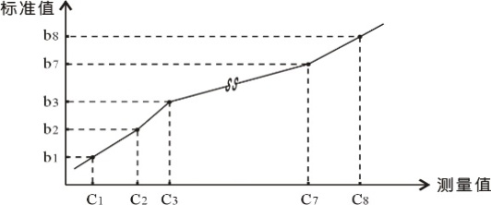
★小于C1的测量值，仪表按后一段的数据向下递推；大于C8的测量值，仪表按前一段的数据向上递推。

（3）小信号切除与协议计量
在“修正”参数组中，用于超出正常工况时，按协议值计量。
小信号切除 |  | 0~99999 | 低于此门限的小信号按0处理，主要用于孔板等差压类传感器。  流量输入为脉冲信号，切除的是脉冲频率。  流量输入为电流信号，切除的是补偿前流量。
协议计量 | 小信号门限 | 0~99999（补偿后单位） | 低于此门限的非0测量值是小信号
 | 小信号协议值 | 0~99999（补偿后单位） | 小信号统一按照此协议值进行计量
 | 大信号门限 | 0~99999（补偿后单位） | 高于此门限的测量值是大信号
 | 大信号系数 | 0~99999 | 超过大信号门限的测量值将乘以该系数
 | 停电补足 | 0~99999（补偿后单位） | 仪表断电后，重新上电时仪表自动补足停电期间损失的总量。  补足流量总量 =停电补足流量×停电时间。
温度门限值 |  | -99999~99999 ℃ | 当“介质补偿”设置为饱和或过热蒸汽时，温度低于“温度门限值”流量显示为0，停止累积。
压力门限值 |  | -99999~99999 MPa | 当“介质补偿”设置为气体时，压力低于“压力门限值”流量显示为0，停止累积。
★小信号切除：按照国标《JJG_1003-2005流量积算仪检定规程》，配套传感器为标准节流装置切除点应不大于设计工况下最大流量的8%，配套传感器为其他类型的切除点应不大于设计工况下最大流量的5%。

5.8温度、压力、流量变送器故障处理
在“修正”参数组中。
通过设定仪表的温度、压力、流量故障判定上、下限，及故障时的代用温度、压力、流量值，可以使仪表在故障期间按代用的温度、压力、流量值进行补偿运算，以减小误差。当故障排除后，仪表自动恢复为正常的补偿运算。
温度故障下限 | -99999~99999℃ | 温度信号故障判定下限。应用时应按实际需要设置。如果不需要，设为零
温度故障上限 | -99999~99999℃ | 温度信号故障判定上限。应用时应按实际需要设置，如果不需要，应设为最大值
温度故障值 | -99999~99999℃ | 若温度测量异常（故障）或超出设置的温度故障上下限时，用本参数的值参与补偿运算。
压力故障下限 | -99999~99999 MPa | 压力信号故障判定下限。应用时应按实际需要设置
压力故障上限 | -99999~99999 MPa | 压力信号故障判定上限。应用时应按实际需要设置
压力故障值 | -99999~99999 MPa | 若压力测量异常（故障）或超出设置的压力故障上下限时，用本参数的值参与补偿运算。
流量故障值 | 0~99999（补偿前单位） | 流量信号故障时（传感器信号超量程）的代用值。应用时应按实际需要设置，对脉冲信号无效。

5.9流量累积和清零
在“累积”参数组中。
累积值小数点 | 00000、0000.0、000.00、  00.000、0.0000 | 设置累积流量的小数点位置。
清零初始值 | 0~1000000000 | 设置“清零”操作后的初始累积流量值。设置为0则为清零。设置为非0时，用于替换仪表时保持原有的累积量。
清零许可 | 关闭、开启 | 设置为开启后，方可进行清零。
通讯清零 | 0 ~2222 | 通过通讯将此参数设置为2222，可以将累计流量清零。
停电信息清零 | 关闭、开启 | 清除停电信息画面中的所有记录。
累积查询清零 | 关闭、开启 | 将年月日累积量查询画面中的所有记录清空。

- 如何清零当前累积流量
首先将“清零许可”设置为开启，再用下述三次方法之一完成清零操作。
①在显示画面为“信息画面”时，按“▲”键5秒不松开。
②将“通讯清零”参数置为“2222”后，按“退出”键。
③上位机用设置参数指令将“通讯清零”参数置为“2222”。
- 如何清零历史累积报表和停电信息
将“累积查询清零”设置为开启后，按“退出”键可以自动清零历史累积量。将“停电信息清零”设置为开启后，按“退出”键可以自动清零历史累积量。

5.10报警输出
该功能为选装功能，最多可选2个报警点，每个报警点均可独立设置。

（1）报警点参数
在“报警”参数组中。
报警设定值 | -99999~1000000000 | 报警点的设定值
报警通道 | 温度输入通道、压力输入通道、补偿前流量、补偿后流量 | 报警通道选择
报警方式 | 上限、下限、预置清零、预置不清零 | 该报警点的报警方式选择。
报警灵敏度 | 0~99999 | 报警灵敏度设定
报警延时 | 0~30（秒） | 报警延时设定
- 报警方式
报警方式有4种。
报警方式 | 报警条件
上限报警 | 测量值 > 设定值
下限报警 | 测量值 ≤ 设定值
预置清零 | 累积值> 设定值
预置不清零 | 累积值> 设定值
选择为预置清零时表示对累积流量进行预置输出，同时将累积值清零；
选择为预置不清零时表示对累积流量进行预置输出，且不改变累积值。
在设置了报警方式参数后，报警类型就分为两种：测量值上下限报警和累积量预置输出两种，两种方式的参数设置方法不同。
- 报警灵敏度
测量值上下限报警
为防止测量值在报警设定值附近波动时造成报警继电器频繁动作，可以根据需要设置一个报警解除的外延区域。
例：上限报警时：
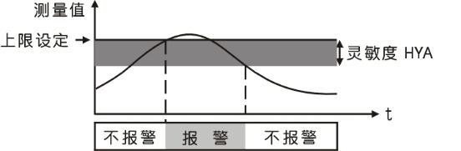
累积流量预置输出
当报警方式选择为预置清零/预置不清零时，报警灵敏度确定了预置输出的提前量。
- 报警延时
测量值上下限报警
当测量值超过报警设定值时，启动报警延时，如果在报警延时期间测量值始终处于报警状态，则报警延时结束时输出报警信号，否则不输出报警信号。
报警恢复也受延时控制。
累积流量预置输出
当报警方式选择为预置清零/预置不清零时，报警延时确定了预置输出的动作时间，单位为秒。当设置为0时，不自动恢复。
例：要求第一报警点为预置输出，目标值为12.35m³，提前量为0.05m³。累积流量达到12.30m³时，第一报警输出闭合，10秒后自动回复，同时将累积流量清零
应设置第一报警点参数组中：报警设定值：12.35，报警方式：预置清零，报警灵敏度：0.05，报警延时：10

（2）通讯控制报警
在“通讯”参数组中。
通讯控制报警 | 仪表控制/计算机控制 | 出厂设置为仪表控制
选择为仪表控制时，仪表按报警功能控制。选择为计算机控制时，控制权转移到计算机，报警输出直接由计算机发出的开关量输出命令控制。

5.11变送输出

（1）变送输出设置
在“变送”参数组中。
输出信号类型 | 4-20mA、0-10mA、0-20mA、1-5V、0-5V、0-10V | 输出信号选择
输出上限 | -99999~99999 | 变送输出上限设定。
输出下限 | -99999~99999 | 变送输出下限设定。
变送通道 | 温度、压力、补偿前流量、补偿后流量 | 变送输出值的来源。
有通讯功能的仪表，当“通讯控制输出”参数选择为计算机控制时，仪表不进行变送输出处理。

（2）通讯控制变送
在“通讯”参数组中。
通讯控制输出 | 仪表控制/计算机控制 | 出厂设置为仪表控制
选择为仪表控制时，仪表按变送输出功能输出。选择为计算机控制时，控制权转移到计算机，变送输出直接由计算机发出的模拟量输出命令控制。

5.12通讯接口
在“通讯”参数组中。
通讯地址 | 1~247（modbus协议）  00~99（ASCII协议） | 仪表的通讯地址。
通讯波特率 | 2400、4800、9600、19200 | 单位：bps 表示波特率数值。  出厂设为9600bps。
通讯校验位 | 无校验/奇校验/偶校验 | 仅Modbus
通讯协议 | TC ASCII/Modbus-RTU | 通讯协议可选择为：  TC ASCII或Modbus-RTU协议
- Modbus-RTU通讯协议，详见附录②
- TC ASCⅡ协议说明，详见附录②。本仪表相关的命令如下：
#AA 读累积值
#AA01 读温度测量值
#AA02 读压力测量值
#AA03 读补偿前瞬时流量值
#AA04 读补偿后瞬时流量值
#AA05 读密度值
#AA0003 读开关量输出状态（报警输出）
$AABB 读仪表参数数值
%AABB(data) 设置仪表参数
&AA(data) 输出模拟量
&AABBDD 输出开关量

5.13记录
在“记录”参数组中。
记录间隔分 | 0~59（分） | 数据记录的间隔。  数据记录时，每当到达1次该设定值的时间间隔后，将之前这一时间间隔内的若干采样数据按该时间做平均，将此平均值作为保存到仪表内存中的数据。
记录间隔秒 | 0~59（秒）记录间隔为0分0秒时，会导致记录停止
记录方式 | 循环记录和记满停止  （对应0~1） | 在循环方式下，记录仪记录数据区满后，将回到0.0%处重新开始记录，原有的数据将被覆盖。  在非循环方式下，数据区快记满时，记录仪将停止数据记录。
记录清零 | 开启、关闭（对应0~1） | 只能写入，读出值无意义
仪表内部存储容量为4Mb，记录温度、压力和瞬时流量总记录时间的长短取决于记录间隔。
最长记录时间=12小时×记录间隔（秒）

5.14参数备份和恢复
备份参数是指将仪表已设置的全部功能参数作为备份保存起来。
恢复参数是指将仪表的全部功能参数用原来备份的值替代。
操作方法：
①在测量画面时，按“进入”键，输入备份参数密码（初始值为20724），按“进入”键。
备份参数 | 按“进入”键，将当前参数备份 | 显示选择“是”或“否”  随后显示“备份完毕”或“恢复完毕”  按“退出”键，恢复测量
恢复参数 | 按“进入”键，参数恢复为备份参数

5.15班累积报表
在“累积”参数组中设置画面下。
班报表功能 | 关闭 | 选择是否启用班报表功能
班次时间 | 00~12 | 班次起始时间，0~12点可设
班次时长 | 8小时、12小时 | 班次间隔时长  设为8小时，每天分为3个班次  设为12小时，每天分为2个班次
班报表清零 | 关闭、开启 | 清除班报表记录

6. 流量快捷设置

由于不同的传感器、介质、现场需求导致需要设置的参数不同，仪表提供引导参数快捷设置的模式，根据设置内容，自动隐藏不需要设置的参数。以简化设置的繁琐性。在密码设置时，输入引导参数密码（默认值21215），即可进入流量快捷设置。
仪表上电后，通过设置如下参数可完成流量测量。
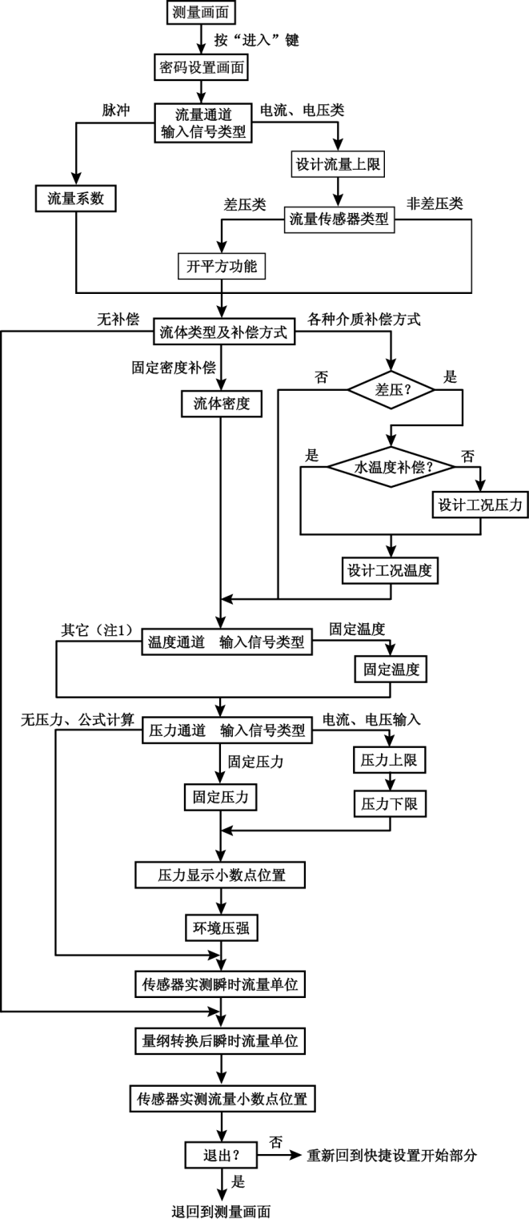

7. 规格
■ 基本规格
项目 |  |  | 规格
电源电压 | AC电源 | V0 | 100~240 V AC 50/60 Hz
 | AC/DC电源 | V1 | 10~24V AC 50/60 Hz；10~24V DC
消耗功率 | AC电源 |  | 8 VA以下
 | AC/DC电源 |  | AC：7 VA以下；DC：6W 以下
允许电压变动范围 |  |  | 电源电压的90%~110%
绝缘电阻 |  |  | ≥100MΩ（500V DC MEGA基准）
绝缘强度 |  |  | 2000V AC （测试条件：50/60Hz，1分钟）
抗干扰 |  |  | IEC61000-4-2（静电放电)，Ⅲ级  IEC61000-4-4（电快速瞬变脉冲群），Ⅲ级  IEC61000-4-5（浪涌），Ⅲ级
防护等级 |  |  | IP65（产品前面板防护）（GB/T42-2008）
运行环境 | 环境温度 |  | -10~55℃（保存：-25~65℃）
 | 环境湿度 |  | 35~85 %R•H，无凝露
 | 安装位置 |  | 室内，高度＜2000m
■ 输入规格
项目 |  | 规格
测量控制速度 |  | 0.6秒
基本误差 |  | ±0.2 %F•S
显示范围 |  | -99999~99999
流量输入信号 | IK | 直流电流 (4-20)mA、（0-10)mA、(0-20) mA及脉冲输入0.1Hz~5kHz
 | VK | 直流电压 (0-5)V、(1-5)V 及脉冲输入0.1Hz~5kHz
 | MK | 毫伏(0~100)mV及脉冲输入0.1Hz~5kHz
温度输入信号 | R | 热电阻：Pt100、CU100、CU50
 | I | 直流电流 (4-20)mA、（0-10)mA、(0-20) mA
 | E | 热电偶：K、T、E、S（0~999.9）℃
压力输入信号 | I | 直流电流 (4-20)mA、（0-10)mA、(0-20) mA
 | V | 直流电压 (0-5)V、(1-5)V
 | M | 毫伏(0~100)mV
■ 输出规格
项目 |  | 规格
外供电源  (压力通道供电) | B1 | 24V±5%，50mA以下
 | B2 | 12V±5%，50mA以下
外供电源  (流量通道供电) | B1 | 24V±5%，50mA以下
 | B2 | 12V±5%，50mA以下
■ 选配规格
项目 |  | 规格
报警输出 | T1~T2 | 1~2点继电器预置输出，250V AC/3A，阻性负载
模拟量输出  (分辨率：1/3000) | A1 | 电流输出(4~20)mA、(0~10)mA、(0~20)mA
 | A2 | 电压输出(1~5)V、(0~5)V
 | A3 | 电压输出(0~10)V
通讯接口 | S1 | RS232接口，TC ASCII协议
 | S2 | RS485接口，TC ASCII协议
 | M1 | RS232接口，Modbus-RTU协议
 | M2 | RS485接口，Modbus-RTU协议
USB转储接口 | USB | USB转储

8. 附录

附录①：补偿运算的进一步说明
1、补偿运算的作用
流量变送器分为非差压类和差压类。
①非差压类包括涡轮、涡街、椭圆齿轮等，变送器输出的信号（脉冲或电流、电压）代表体积瞬时流量，如m³/h、l/min、m³/min等，称为“实测流量单位”。所谓补偿运算是根据介质的种类及温度、压力将体积流量转换为标准体积流量、如Nm³/h或质量流量，如t/h。
②差压类变送器包括所有应用差压原理测量瞬时流量的变送器，其中以标准孔板应用最为广泛。输出的电流、电压信号代表特定介质（如饱和水蒸汽）在特定环境压强以及设计的温度、压力下与瞬时流量的关系，与介质密度相关。其工程量单位也包含了密度的因素，如Nm³/h、t/h等。
由于在实际使用中，介质的温度和压力会偏离设计值，介质的密度是自身温度和压力的函数，也会偏离设计值。所谓补偿运算是根据偏离的数值对测量结果进行修正，从而获得比较准确的质量流量或标准体积流量。
2、密度及密度计算
补偿运算的关键是介质在特定温度、压力下的密度。
- 流量补偿运算中（下述各公式中），涉及到不同工况下的密度：
ρ：实际工况下的被测流体密度
ρo：气体在一个大气压，0℃或20℃下的密度（标准工况）
ρ_{d}设计工况（温度、压力，主要针对差压类变送器）下的被测流体密度
- 过热蒸汽和饱和蒸汽的密度，通过IAPWS-97公式计算。（与热工手册中的密度表一致）
- 水的密度，通过3阶方程公式计算
ρ=0.000002428×𝓽³-0.003415×𝓽²-0.0977×𝓽+1000.67
式中𝓽为实际工况温度（℃）
- 空气、氧气、氮气、氢气的密度表已固化在仪表中。
- 其它气体，需要知道在一个大气压，0℃或20℃下（标准工况）的密度，并设置到仪表参数中，仪表按公式计算在非标准工况下的密度
式中：PCA：当地环境大气压力（表压，MPa）
𝓽0：标准工况温度，0℃或20℃
3、补偿运算公式
- 非差压流量变送器，将体积流量补偿运算为质量流量
- 非差压流量变送器，对标准体积流量进行补偿运算
- 差压流量变送器，对流量进行补偿运算
4、补偿运算的验证及举例
①测量画面中的“补偿前信息画面”，显示出补偿前的瞬时流量、测量出的温度、压力下介质的密度，以及相关的标准工况下密度ρo、设计工况下的密度ρ_{d}，可以查相应的密度表验证补偿运算的正确性。若不正确则应检查相应设置。
常用气体标准工况密度（标准大气压下、单位kg/m³）

气体 | 标况温度0℃ | 标况温度20℃
空气 | 1.2928 | 1.205
氧气 | 1.4289 | 1.331
氮气 | 1.2506 | 1.165
氢气 | 0.08988 | 0.084
②标准孔板组态举例
标准孔板设计书
节流件 | 标准孔板 | 取压方式 | 角接取压
流体名称 | 饱和水蒸汽
工艺条件
最大流量 | 300 kg/h① | 工作表压 | 0.6MPa②
工作温度 | 164.95℃③ | 操作密度 | 3.66617kg/m³
地区大气压 | 1000mbr④
- 仪表组态如下
1、装置组态 |  |  |  |  | 2、介质组态
流量传感器 |  | 孔板 |  |  | 介质与补偿 | 饱和蒸汽温度
开方功能选择 |  | 开启 |  |  | 环境压强 | 100.000 kPa④
 |  |  |  |  | 设计工况温度 | 164.95℃③
 |  |  |  |  | 设计工况压力 | 0.6 MPa②
3、输入组态 |  |  |  |  | 4、流量组态
流量 | 信号类型 |  | 4~20mA |  | 量纲转换单位 | t/h
 | 量程 |  | 0.3000①
 | 实测流量单位 |  | t/h①
温度 | 信号类型 |  | PT100
压力 | 信号类型 |  | 公式计算
- 仪表计算如下
仪表测量
温度 | 180℃ | 差压传感器电流 | 12mA
计算结果
工作压力 | 0.901 MPa
补偿前流量 | 0.2121t/h | 补偿后流量 | 0.2516 t/h
实际密度 | 5.1583 kg/m³ | 设计工况密度  4.1217 kg/m3 | 3.6659 kg/m³
计算公式
③频率型涡街组态举例
涡街铭牌信息
公称压力 | 1.6MPa | 最高温度 | 300℃
仪表系数 | 1000 | 单位 | 1/m³
准确度 | 1级 | 满刻度流量 | 1800 m³/h
- 仪表组态如下
1、装置组态 |  |  |  |  | 2、介质组态
流量传感器 |  | 涡街 |  |  | 介质与补偿 | 空气温压补偿
 |  |  |  |  | 环境压强 | 101.325 kPa
 |  |  |  |  | 标况温度 | 20℃
3、输入组态 |  |  |  |  | 4、流量组态
流量 | 信号类型 |  | 脉冲 |  | 量纲转换单位 | Nm³/h
 | 流量系数 |  | 1000
 | 实测流量单位 |  | m³/h
温度 | 信号类型 |  | PT100
压力 | 信号类型 |  | 公式计算
 | 单位 |  | MPa
 | 量程 |  | 0~1.6
- 仪表计算如下
仪表测量
温度 | 164.95℃ | 压力 | 0.7 MPa
输入频率 | 200Hz
计算结果
补偿前流量 | 720.0 m³/h | 补偿后流量 | 3800.9 Nm³/h
实际密度 | 6.3613 kg/m³ | 标况密度 | 1.205kg/m³
计算公式

附录②：资料下载
网址：www.xaopec.com
检索字：
包括产品相关资料及测试软件

西安欧派克自动化仪表有限公司
客服电话：029-68997188

